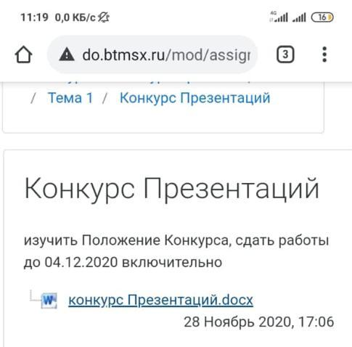

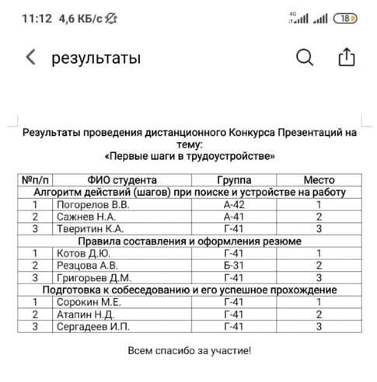

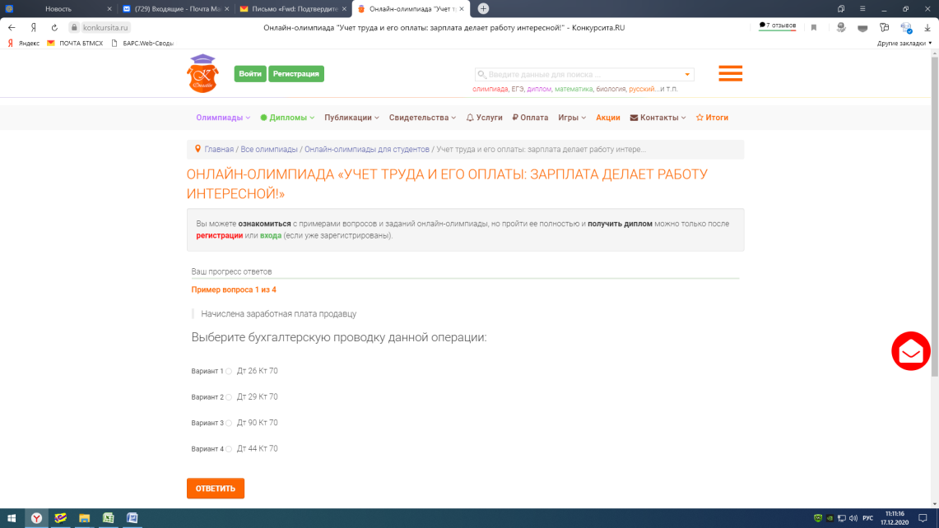
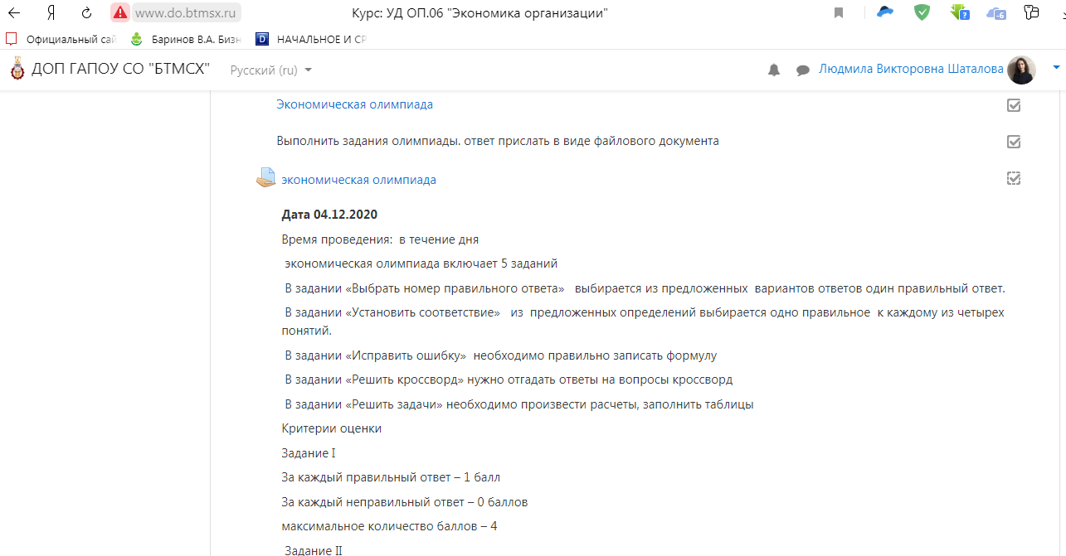

Результаты экономической олимпиады
№ п/п | Зм-31  Фамилия, имя, отчество | З-1 |  | З- 2 |  | З- 3 |  | З- 4 |  | З- 5 |  | Итого баллов | оценка
 |  | к-во верных ответов | к-во баллов | к-во верных ответов | к-во баллов | к-во верных ответов | к-во баллов | к-во верных ответов | к-во баллов | к-во верных ответов | к-во баллов
 | Бабичева Я.С | 4 | 4 | 8 | 16 | 2 | 4 | 11 | 33 | 3 | 12 | 69 | хорошо
 | Грошева А.О | 4 | 4 | 8 | 16 | 2 | 4 | 11 | 33 | 2 | 8 | 65 | хорошо
 | Губина А.А. | - | - | - | - | - | - | - | - | - | - | - | -
 | Зозуля Ю.А | - | - | - | - | - | - | - | - | - | - | - | -
 | Иванова Е.Ю. | 3 | 3 | 6 | 12 | 4 | 8 | 10 | 30 | 2 | 8 | 61 | хорошо
 | Калашникова Е.А. | 3 | 3 | 3 | 12 | 4 | 8 | 10 | 30 | 4 | 16 | 69 | хорошо
 | Коднева Е.А | 4 | 4 | 8 | 16 | 2 | 4 | 11 | 33 | 2 | 8 | 65 | хорошо
 | Коробейникова Д.М | 4 | 4 | 4 | 8 | 2 | 4 | 11 | 33 | 2 | 8 | 57 | хорошо
 | Кошелева Ю.С. | 3 | 3 | 6 | 12 | 4 | 8 | 10 | 30 | 0 | 0 | 53 | удовл.
 | Кравченко Т.А | 3 | 3 | 6 | 12 | 4 | 8 | 10 | 30 | 2 | 8 | 61 | хорошо
 | Кузьминова Е.П. | 4 | 4 | 8 | 16 | 3 | 6 | 11 | 33 | 2 | 8 | 67 | хорошо
 | Майба Ю.А. | 4 | 4 | 6 | 12 | 4 | 8 | 10 | 30 | 2 | 8 | 62 | хорошо
 | Мельник Н.А. | 4 | 4 | 8 | 16 | 4 | 8 | 11 | 33 | 5 | 20 | 81 | отлично
 | Плотникова Д.М. | 4 | 4 | 8 | 16 | 4 | 8 | 11 | 33 | 6 | 24 | 85 | отлично
 | Полежаева Т.Г. | 4 | 4 | 8 | 16 | 4 | 8 | 11 | 33 | 4 | 16 | 77 | отлично
 | Попова П.Р. | 4 | 4 | 6 | 12 | 4 | 8 | 11 | 33 | 5 | 20 | 77 | отлично
 | Руднева Ю.Д. | 3 | 3 | 4 | 8 | 2 | 4 | 11 | 33 | 2,5 | 10 | 58 | хорошо
 | Сикачева Н.П. | - | - | - | - | - | - | - | - | - | - | - | -
 | Шемловская В.Р. | 3 | 3 | 6 | 12 | - | - | - | - | - | - | - | -
 | Юркова В.И. | 3 | 3 | 8 | 16 | 4 | 8 | 11 | 33 | 2 | 8 | 68 | хорошо

